

**COLÉGIO LEONARDO DA VINCI**

**Aluno (a): _____________________________________________**

**Professor (a): Lígia Data: ___/____/____ Série: 2º ano**

**ATIVIDADES DE REFORÇO – SEMANA 1**



|  |
| --- |
| LÍNGUA PORTUGUESA |

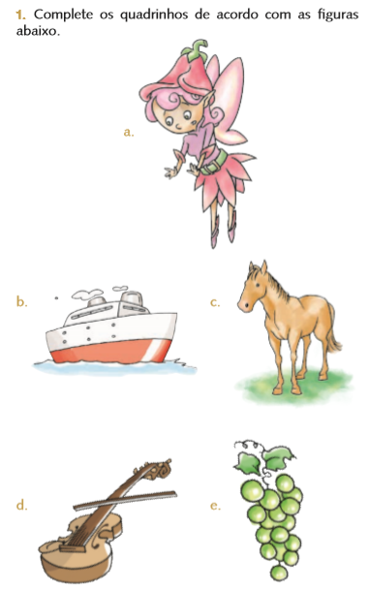

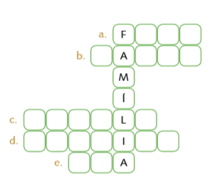

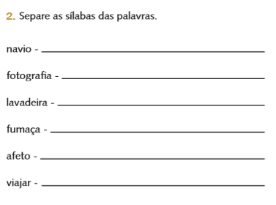

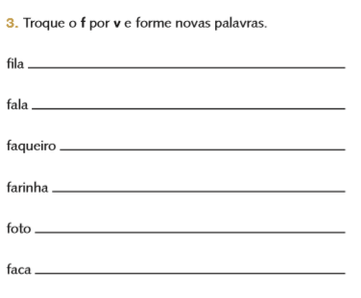

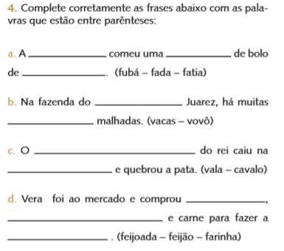

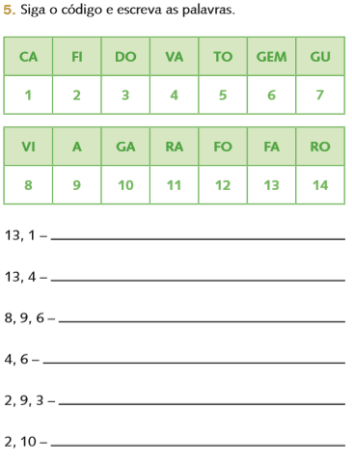

|  |
| --- |
| MATEMÁTICA |

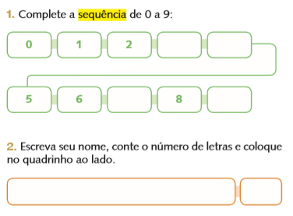



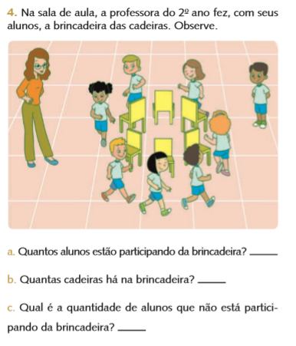

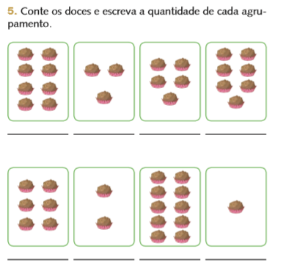

|  |
| --- |
| CIÊNCIAS |

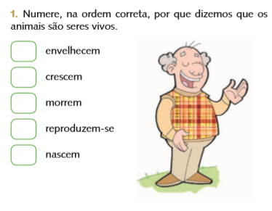

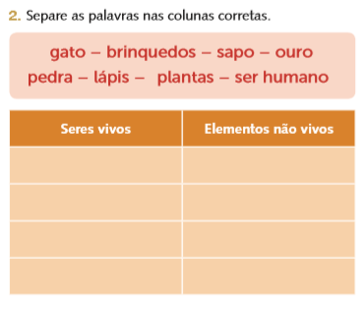

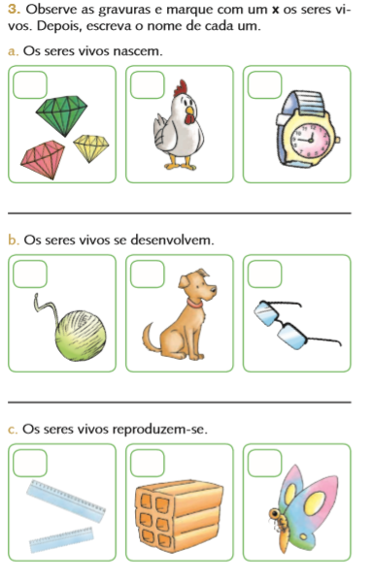

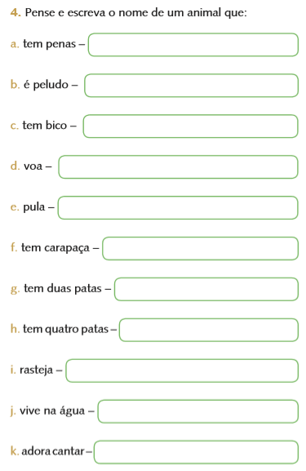

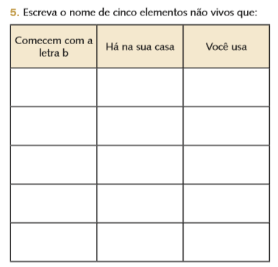

|  |
| --- |
| GEOGRAFIA |

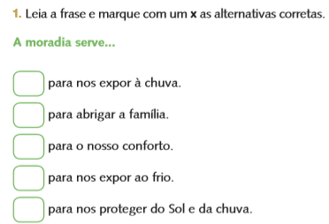

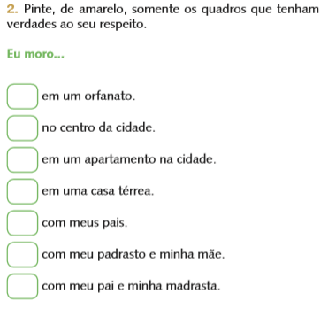

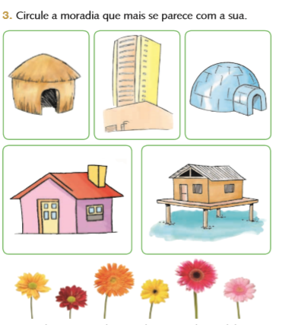

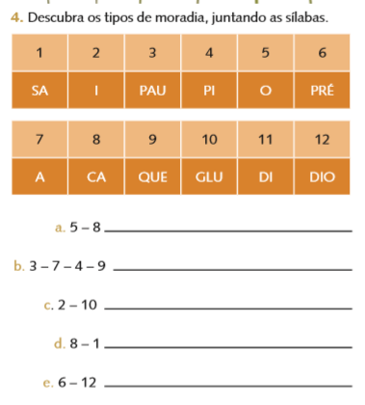

5.Desenhe sua moradia.

|  |
| --- |
| HISTÓRIA |





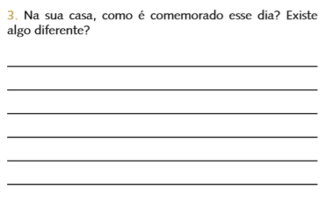



5.Desenhe e pinte o planeta terra.

|  |
| --- |
| LÍNGUA INGLESA |

Match.

(Ligue.)

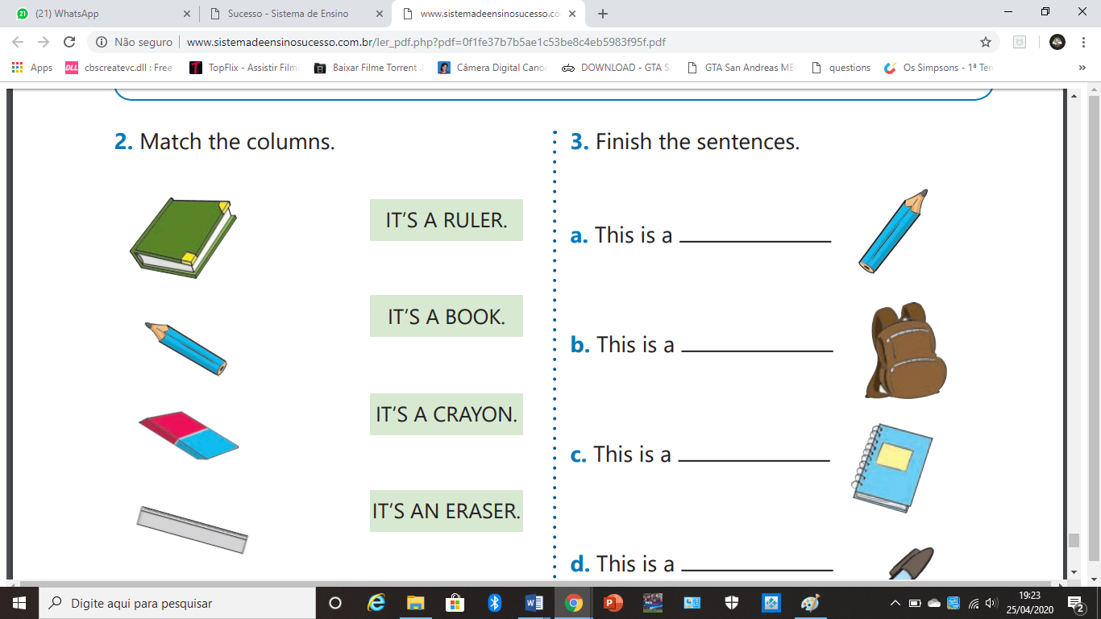

|  |
| --- |
| ARTE |

1.Os homens pré-históricos pintavam nas cavernas as cenas que faziam parte do seu dia-a-dia.

Desenhe, no quadro abaixo, um conjunto de símbolos retratando um acontecimento vivido na rotina da sala de aula.

|  |
| --- |
| ÉTICA E CIDADANIA |

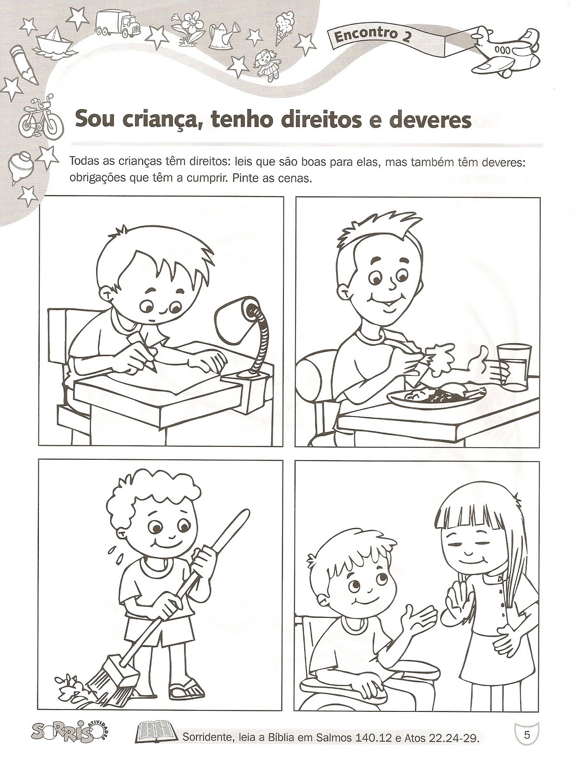

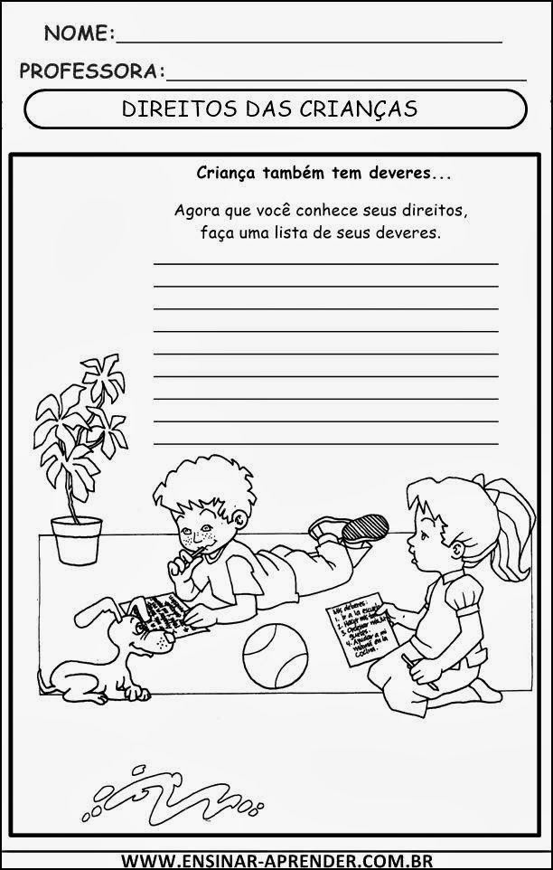

|  |
| --- |
| EMPREENDEDORISMO |

1.Releia este trecho da canção.

“ Nunca deixe que lhe digam que não vale a pena acreditar no sonho...”

Renato Russo

Agora acredite nos seus sonhos e represente, por meio de desenho, aquele que você mais deseja alcançar.